Luis David Tello Justiniani 120897

Material:

<https://www.onlinegdb.com/online_python_compiler>

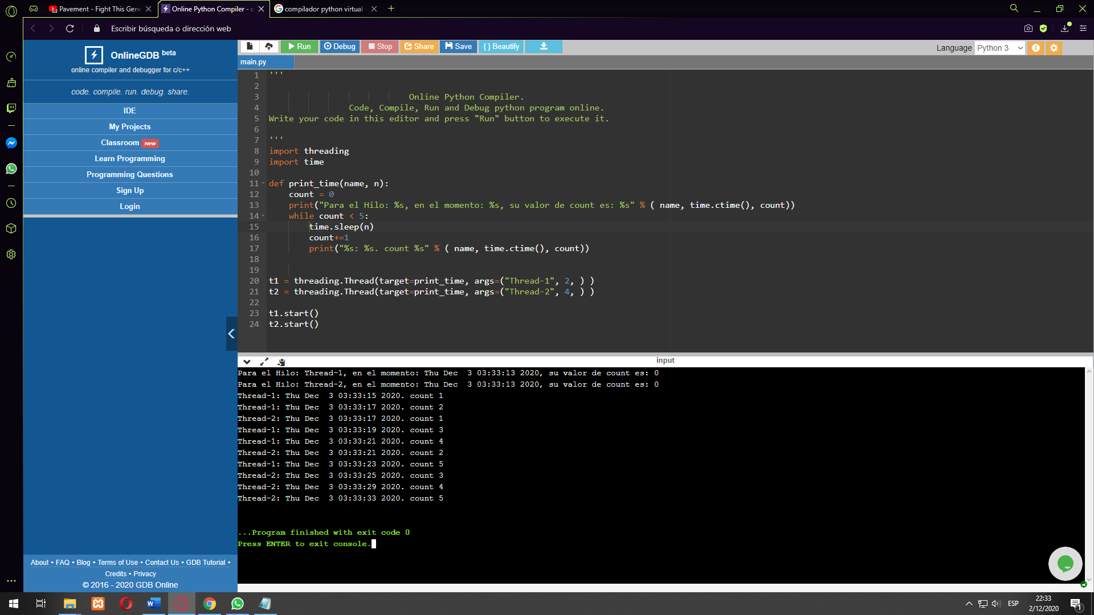

Sabemos que hilo1 va de 2 en 2 segundos y el otro, es decir, hilo2 va de 4 en 4 segundos. Esto nos lleva al patrón que tenemos acá 1-2-1-3-4-2-5-3-4-5 los valores en rojo son del hilo1 y en celeste del hilo2, esto sucede ya que el hilo 1 comenzó antes que el hilo 2, pero nuestro hilo 2 comenzó justo, poco después, de que el contador del hilo 1 llegara a 2.

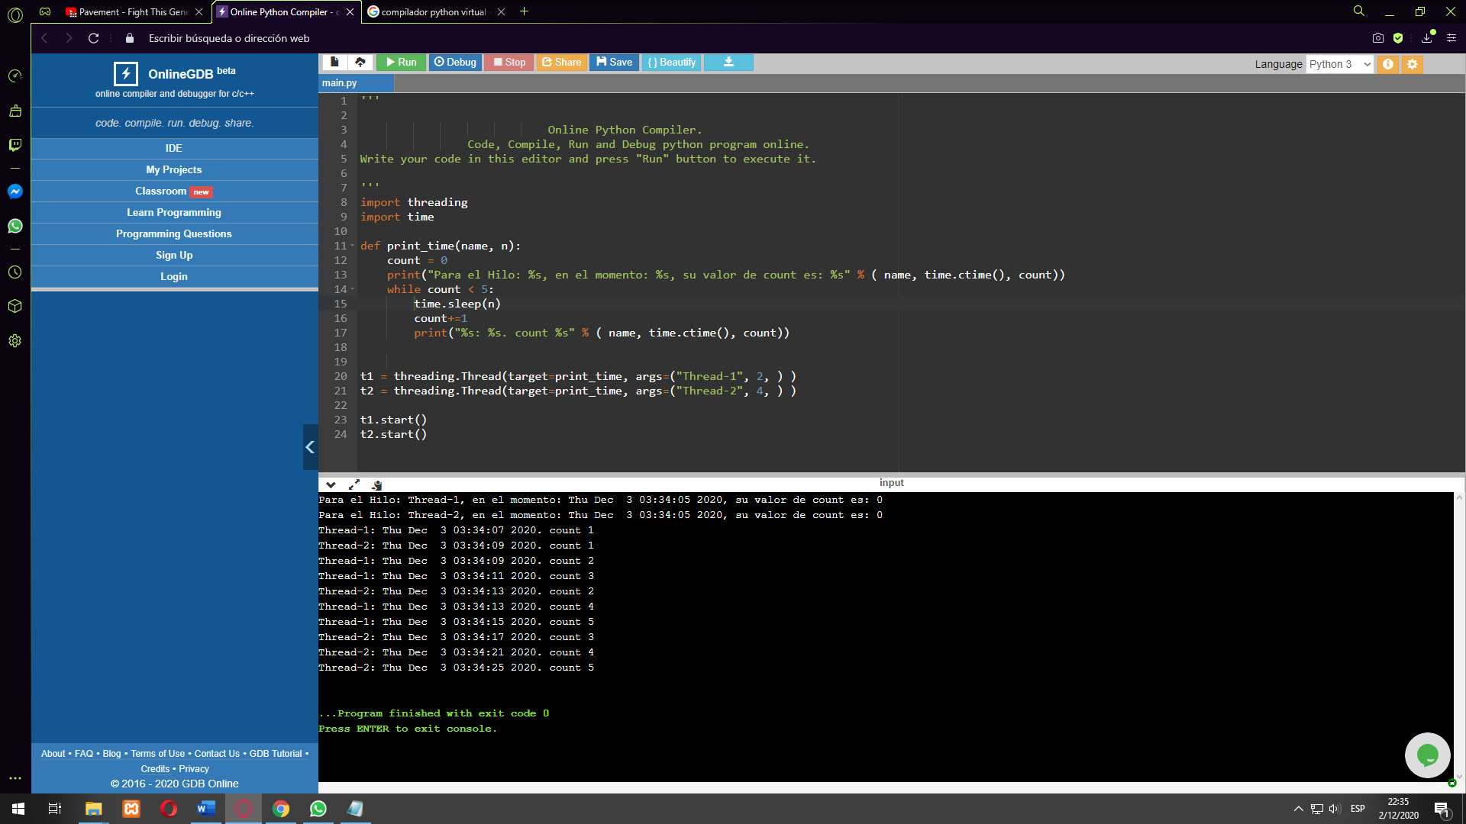

Pero al ejecutar de nuevo, unas cuantas veces, nos salió el siguiente patrón 1-1-2-3-2-4-5-3-4-5 ¿Entonces que paso? Pues ya que nuestro código va en paralelo, el hilo 1 comenzó primero pero inmediatamente después el hilo2 le alcanzo, justo antes de que el contador estaba aumentando en el hilo 1.